基於 RFM 模型的電商用戶分群與精準行銷策略分析
吳雨柔
摘要—隨著電子商務持續發展，企業在日常營運過程中累積了大量顧客交易資料。如何從這些資料中萃取具決策價值的資訊，並進一步轉化為具體策略，已逐漸成為重要研究議題。本研究以公開之「Online Retail UCI」電商交易資料集為基礎，結合商業智慧（Business Intelligence, BI）技術進行顧客行為分析。研究過程中，以RFM模型（Recency、Frequency、Monetary）作為核心分析骨架去算客人的消費習慣，並透過分群方式將顧客分門別類地規劃成好幾種不同價值的群體。在分析結果呈現方面，進一步運用Power BI進行資料視覺化，以提升整體分析之可讀性與應用性 。分析結果顯示，不同客群在買東西的次數、花的錢與常不常來逛上存在明顯差異。其中，高價值客群雖然人數占比不高，但在整體營收中扮演關鍵角色。根據上面發現到的這些點，本研究提出相對應之精準行銷策略，以協助企業更有效地配置資源並提升顧客終身價值。本研究可作為企業導入商業智慧與顧客關係管理之參考依據，並為後續相關研究提供一個參考的依據。
關鍵字—RFM 模型、顧客分群、商業智慧、Power BI、精準行銷、電商分析

導論
近年來，數位經濟的快速成長，網購已逐漸成為企業主要的營運模式之一。在此趨勢下，企業於交易過程中累積到了海量的顧客行為數據，如何有效分析並應用這些資料，已成為影響企業競爭力的重要因素。
在顧客關係管理（Customer Relationship Management, CRM）領域中，透過數據分析掌握顧客行為與需求，不僅有助於提升顧客滿意度，也能進一步強化行銷策略之精準性 [1]。然而，傳統分析方法多著重於整體統計結果，這就導致了很難看出顧客之間的差異性，使得行銷決策在實務應用上仍存在限制。
為改善上述問題，顧客分群分析逐漸受到重視。其中，RFM模型（Recency, Frequency, Monetary）因其概念直觀且易於實作，被廣泛應用於顧客價值評估 [4]。不過，僅透過數值分析仍較難全面了解顧客行為，因此結合視覺化工具進行輔助分析，已成為常見做法。
基於此，本研究整合RFM模型與商業智慧工具Power BI [3]，以「Online Retail UCI」資料集 [2] 為研究基礎，建構顧客分群分析流程。透過資料前處理、指標計算、分群分析與視覺化呈現，系統性探討不同客群之消費特徵，並提出相對應之行銷建議。

背景與相關文獻

商業智慧與電商分析
隨著企業手上的資料量持續增加，如何把資料整合並分析，就成為決策過程中的關鍵。商業智慧（Business Intelligence, BI）透過資料整合、分析與視覺化技術，使原始資料能轉化為具意義的資訊，以支援決策 [3]。
在電商領域中，管理者能透過視覺化方式呈現分析結果，不僅能降低理解門檻，也有助於管理者快速掌握關鍵資訊。

RFM 模型與顧客價值分析
RFM模型為衡量顧客價值的常用方法，其主要由三項指標構成：最近消費時間（Recency）、消費頻率（Frequency）以及消費金額（Monetary）[4]。透過這三項指標的組合，可對顧客行為進行基本且有效的描述。
相關研究指出，RFM模型在顧客分群與行銷應用上具有良好效果 [1]。相較於較為複雜的模型，其優勢在於計算過程簡單且具備一定解釋能力，因此在實務上被廣泛採用。

顧客分群與精準行銷
顧客分群主要目的在於將具有相似特徵的顧客進行分類，使企業能針對不同族群制定差異化策略。透過此方法，企業可辨識出高價值客群、潛力客群與流失風險客群，並採取相應措施。
精準行銷則強調以數據為基礎，針對特定客群提供適切服務，以提升行銷效益。研究顯示，結合分群分析與行銷策略，可有效提升整體營運績效 [1]。

提出方法

資料來源與前處理
本研究採用「Online Retail UCI」資料集作為分析基礎 [2]。該資料包含顧客ID、購買時間、購買數量與商品單價等欄位，可完整反映顧客消費行為。
在資料前處理階段，首先移除缺失CustomerID之紀錄，以確保顧客識別一致性；同時排除異常資料，例如負數購買數量與單價為零之紀錄，以降低分析偏誤。另外，新增交易總額（Amount）欄位，用以衡量顧客實際消費金額。
完成清理後，進一步以顧客為單位進行資料彙總，建立RFM分析基礎資料集，如 圖 1 所示。
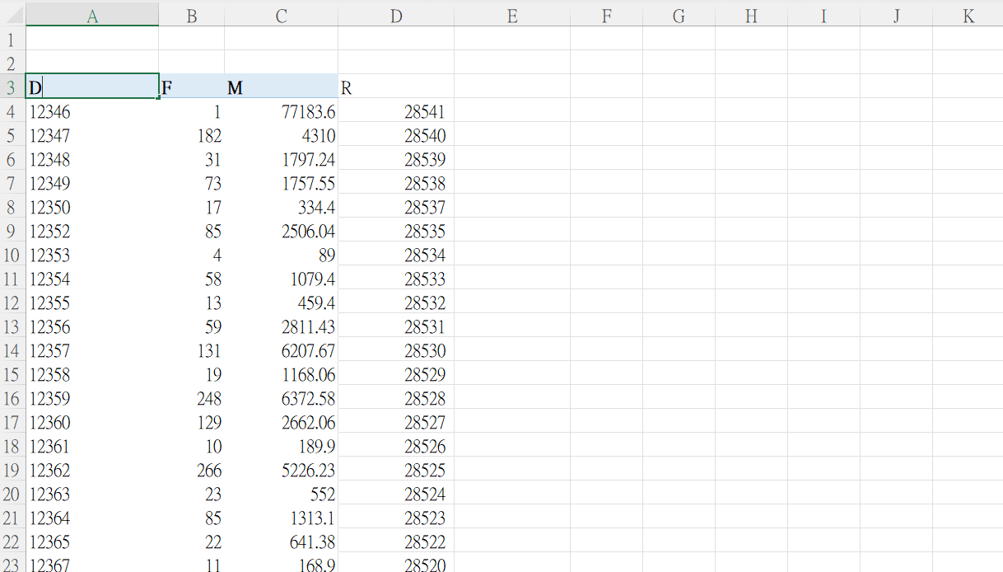
圖 1 Customer 彙總結果（RFM資料）

RFM 模型建構與顧客分群
本研究依據RFM模型進行顧客價值評估，其中：
- Recency 表示最近一次消費距離分析時間之間隔
- Frequency 表示消費次數
- Monetary 表示累積消費金額 [4]
為提升比較性，將三項指標轉換為1至5分的評分標準，並據此進行顧客分群。分布結果如 圖 3 所示。
進一步依據評分結果，將顧客區分為高價值客戶、潛力客戶、一般客戶與流失客戶，其規則如 表 1 所示。分群結果如 圖 4 所示。
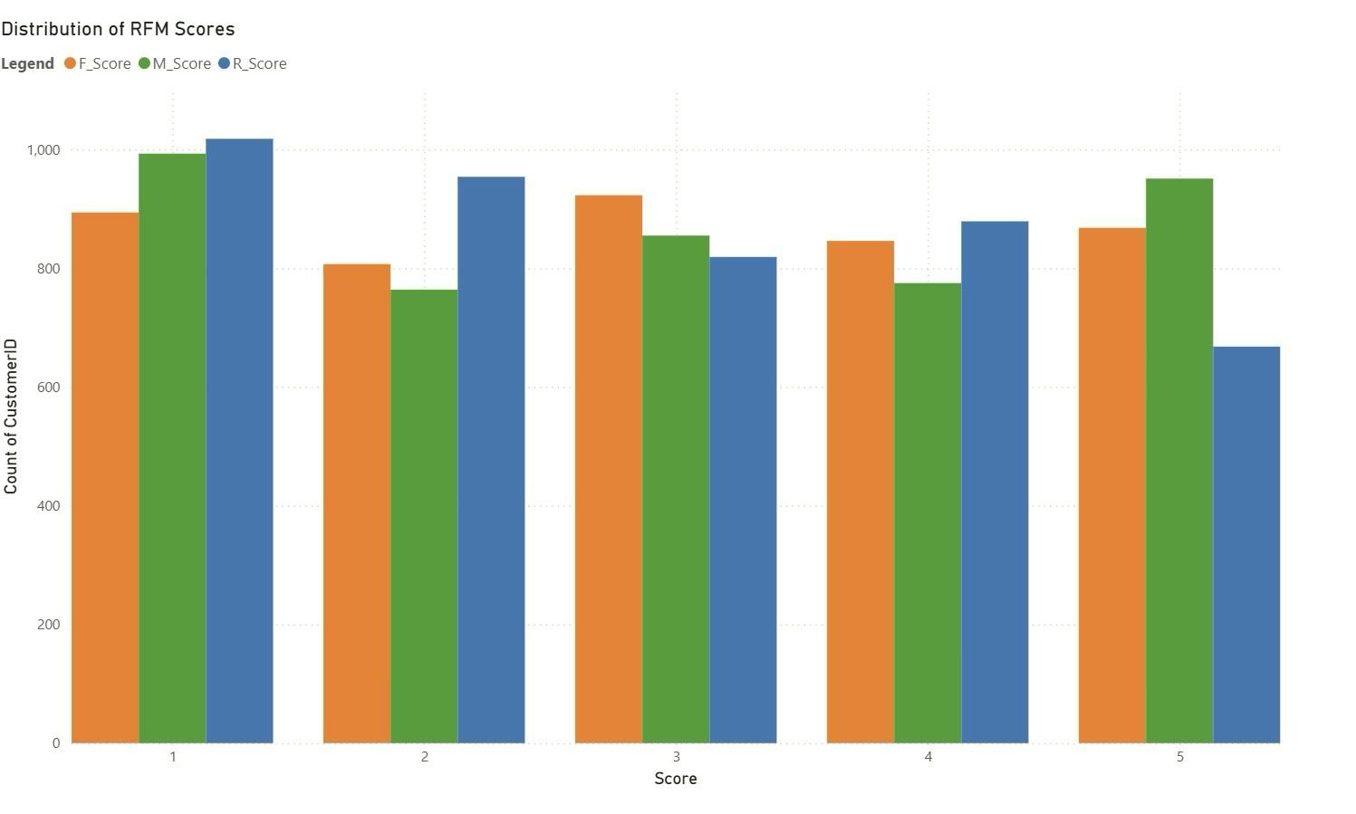
圖 3 RFM評分分布圖 / 標準化結果
表 1

Customer Segmentation Rules
Customer Type | R Score | F Score | M Score | Description
High Value | 4–5 | 4–5 | 4–5 | High frequency & high spending
Potential | 3–5 | 2–4 | 2–4 | Growing customers
General | 2–3 | 2–3 | 2–3 | Average customers
Lost Customers | 1–2 | 1–2 | 1–2 | Inactive customers

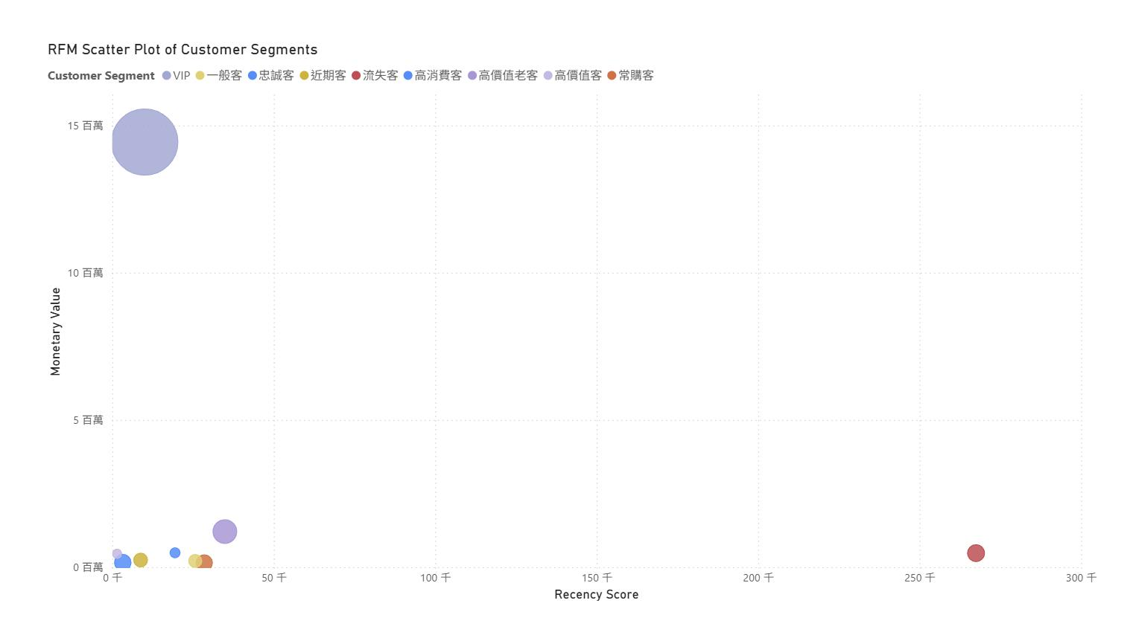
圖 4 顧客 RFM 分群散佈圖

視覺化分析與工具應用
為提升分析結果之可讀性與決策支援能力，本研究把商業智慧工具導入到了分析流程中，透過 Power BI 建立互動式儀表板，將RFM分析結果轉換為圖形化資訊。
在視覺化設計方面，主要包含客群分布圖、消費金額分析圖及 RFM 散點圖等，以呈現不同客群的行為特徵與價值差異。其中，客群分布情形如 圖 5 所示，而各客群之營收貢獻則如 圖 6 所示。
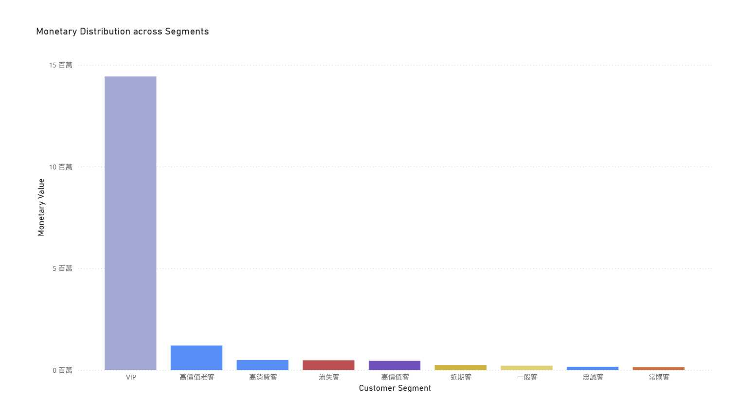
圖 5 各客群消費金額分布圖
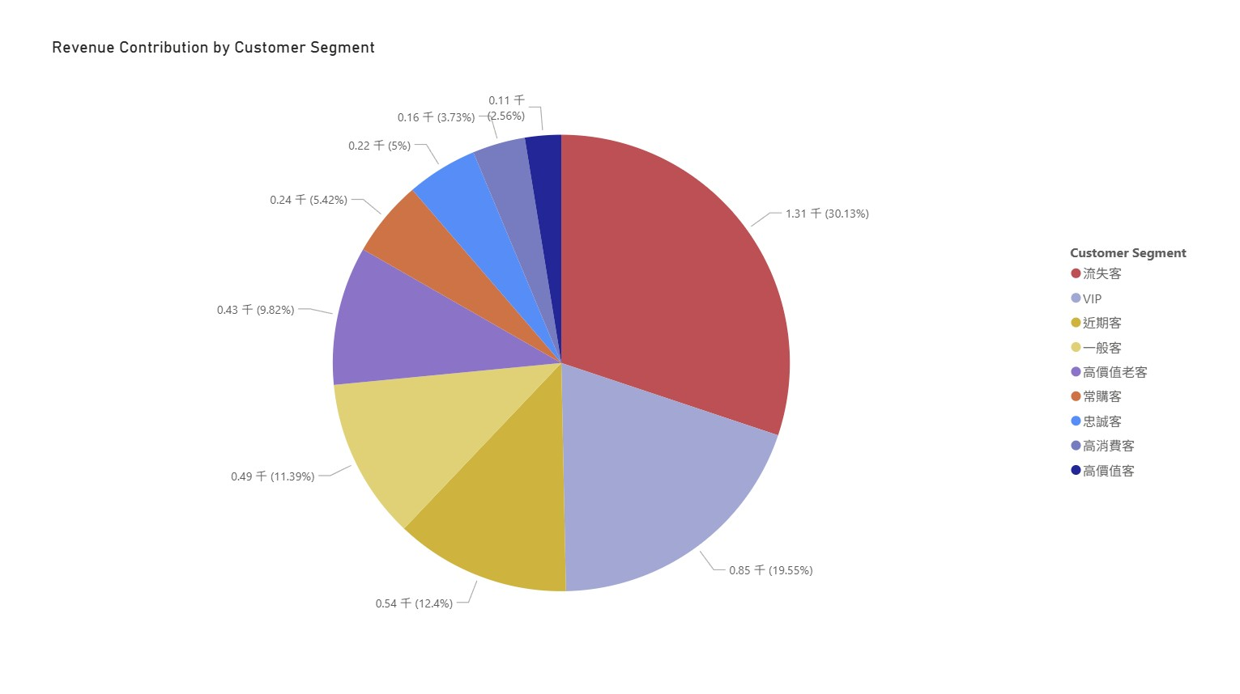
圖 6 各客群營收貢獻分析圖
圖 7 呈現本研究所建構之顧客分群視覺化儀表板。該儀表板整合RFM指標分析結果、客群分布情形與營收貢獻資訊，透過多種視覺化圖表（如散點圖、長條圖及指標卡片）進行呈現。
其中，RFM散點圖可直觀顯示不同客群在消費行為上的分布差異，而營收貢獻圖與消費金額分布圖則進一步反映各客群之價值結構。透過此整合式儀表板，決策者能快速掌握關鍵客群特徵，並作為精準行銷策略制定之依據。

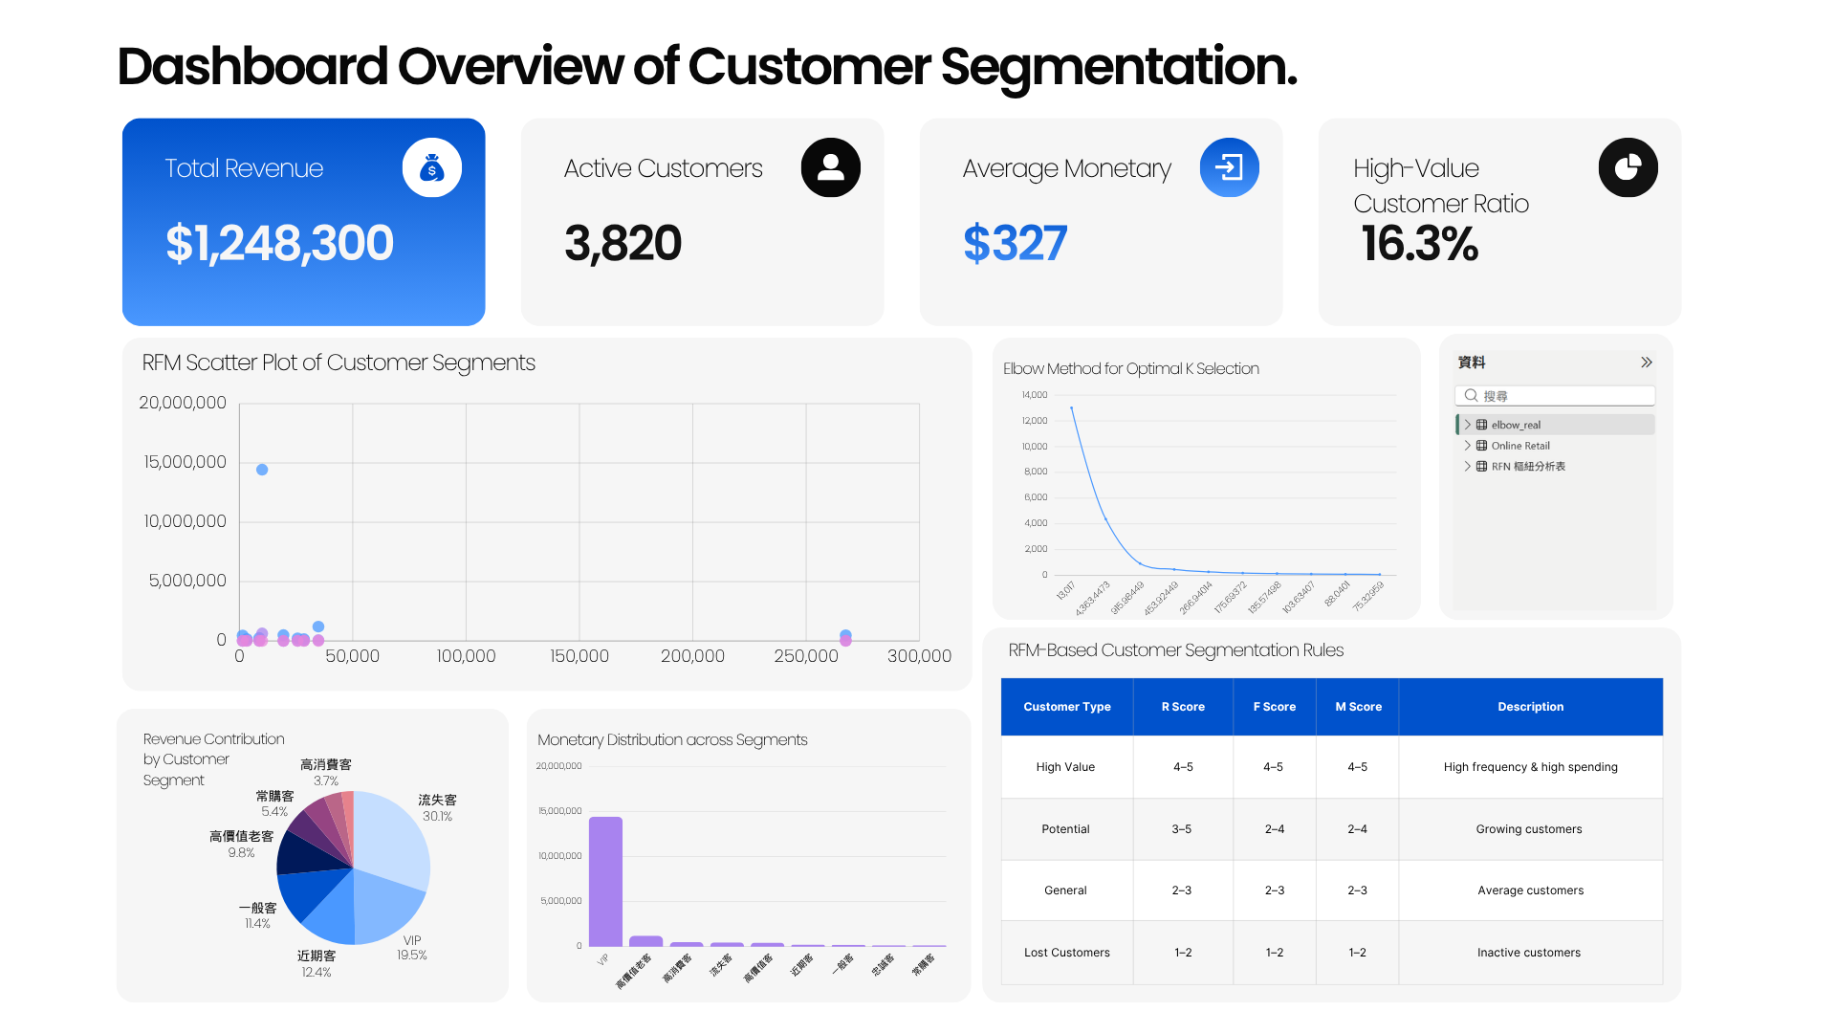
Fig. 7. 視覺化整合分析

實驗與呈現

RFM 指標分析
為探討顧客消費行為之差異，本研究首先分析RFM三項指標之分布情形。分析結果顯示，不同顧客在消費頻率與消費金額上呈現明顯差異，部分顧客具有高頻率與高消費金額之特徵，而另一部分顧客則呈現低頻率與低消費行為。
進一步觀察可發現，Recency指標亦呈現分散現象，顯示部分顧客近期仍持續消費，而部分顧客則已長時間未進行交易。此結果反映顧客活躍程度存在差異，為後續顧客分群分析提供基礎。

顧客分群結果分析
在完成RFM指標計算後，依據評分結果將顧客區分為不同價值客群。由分群結果可知，高價值客戶主要集中於「高頻率與高消費」區域，而一般客戶與流失客戶則多分布於「低頻率與低消費」區域。
RFM分群結果如 圖 4 所示，該圖清楚呈現不同客群於消費行為上的分布差異。分析結果顯示，高價值客戶具有較高的購買頻率與消費金額，且近期仍持續消費，顯示其對企業具有高度貢獻價值；相對地，流失客戶則多集中於低頻率與高Recency區域，顯示其活躍程度較低。

客群價值與營收貢獻分析
為了解不同客群對營收的影響，本研究進一步分析各客群之貢獻比例。
結果顯示，各客群之營收貢獻存在明顯差異。其中，高價值客群在整體營收中占有較高比例，而其他客群之貢獻則相對有限。如 圖 6 所示，此差異在視覺化結果中亦相當明顯。
此外，由 圖 5 可觀察到，不同客群於消費金額分布上呈現差異，高價值客群之消費金額顯著高於其他群體。此結果顯示，企業在進行資源配置時，可優先關注具較高價值之顧客群體。

結論
本研究以電商交易資料為基礎，結合RFM模型與資料視覺化技術，對顧客行為進行系統性分析 [2] [4]。研究結果顯示，透過Recency、Frequency與Monetary三項指標，能有效區分顧客之消費特徵，並建立具實務意義之分群架構。
進一步分析發現，不同客群在消費頻率與金額上呈現明顯差異，其中高價值客群具有較高的消費能力與活躍程度，對企業營運具有重要影響。
此外，透過Power BI進行視覺化呈現，不僅提升分析結果之可讀性，也有助於決策者快速掌握關鍵資訊 [3]。
整體而言，本研究所提出之分析流程，可作為企業進行顧客分群與精準行銷之參考。然而，本研究仍以單一資料集為基礎，未來可進一步結合多來源資料或進階分析方法，以提升模型之應用範圍與準確性 [4]。

參考文獻
- 1A. Hughes, Strategic Database Marketing, 4th ed. New York, NY, USA: McGraw-Hill, 2011.
- J. Han, M. Kamber, and J. Pei, Data Mining: Concepts and Techniques, 3rd ed. San Francisco, CA, USA: Morgan Kaufmann, 2011.
- Microsoft, "Power BI Documentation." [Online]. Available: https://learn.microsoft.com/power-bi/
- UCI Machine Learning Repository, "Online Retail Data Set," 2015. [Online]. Available: https://archive.ics.uci.edu/ml/datasets/online+retail

